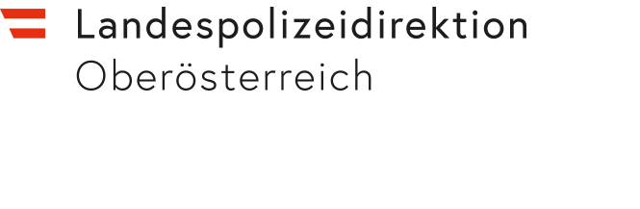 | polizei.gv.at  Bearbeiter/In:  Dienststelle:
An die
LPD Oberösterreich
Personalabteilung – FB 3
Gruberstraße 35
4020 Linz
Geschäftszahl: PAD/ Klicken Sie hier, um Text einzugeben. | Klicken Sie hier, um Text einzugeben., am 21. Nov. 2022

Antrag um Gewährung einer einmaligen Geldaushilfe aus Bundesmitteln
aus Anlass der Geburt eines Kindes

1. Antragsteller/in:
Familienname, Vorname, Dienstgrad/Amtstitel | Klicken Sie hier, um Text einzugeben.
Personalnummer, Geburtsdatum | Klicken Sie hier, um Text einzugeben.
Dienststelle (Wohnadresse, wenn in Karenz) | Klicken Sie hier, um Text einzugeben.

2. Kind:
Familienname, Vorname | Klicken Sie hier, um Text einzugeben.
Geburtsdatum | Klicken Sie hier, um Text einzugeben.

3. Wählen Sie ein Element aus.
Familienname, Vorname | Klicken Sie hier, um Text einzugeben.

☐ steht in keinem Dienstverhältnis zu einer inländischen Gebietskörperschaft.
☐ steht in einem Dienstverhältnis zu einer inländischen Gebietskörperschaft >>
Eine *Bestätigung des Dienstgebers aus der hervorgeht, dass keine Geldaushilfe aus diesem Anlass gewährt wurde/wird, ist anzuschließen.

Beilage: ☐ Geburtsurkunde
☐ *Bestätigung
………………………………………..…
(Unterschrift des Antragstellers)

